МИНИСТЕРСТВО ОБРАЗОВАНИЯ И НАУКИ РОССИЙСКОЙ ФЕДЕРАЦИИ МИНИСТЕРСТВО ОБРАЗОВАНИЯ И НАУКИ КЫРГЫЗСКОЙ РЕСПУБЛИКИ
Государственное образовательное учреждение высшего профессионально образования
КЫРГЫЗСКО-РОССИЙСКИЙ СЛАВЯНСКИЙ УНИВЕРСИТЕТ

Естественно-технический факультет
Кафедра информационных и вычислительных технологий

КУРСОВАЯ РАБОТА
на тему: CRM для рестарана

Выполнил студент группы ЕПИ-3-22 _____________________________________Улицкий А.Л.
(подпись)
Научный руководитель КР,
Старший преподаватель ____________________________________Турчанова Т.Г. (подпись)

«К защите» Заведующий кафедрой ИВТ ______________________ Лыченко Н.М. « ____ » _____________ 2025г.

Бишкек 2025г

Оглавление
Введение 3
Постановка задачи 3
Выбор инструментов разработки 4
Разработка системы и структура базы данных 5
Описание программной реализации 6
Руководства: 7
Руководство программиста: 7
Руководство пользователя: 8
Вход в систему 8
Интерфейс менеджера 9
Интерфейс кассира 14
Интерфейс администратора 17
Заключение 19
Использованные технологии и инструменты: 20
Список литературы: 21

Введение
. turchan@mail.ru
Сегодня для любого бизнеса требуется удобная система учета и анализа, которая позволяет сократить расходы и повысить эффективность предприятия. В рамках данной курсовой работы создана автоматизированная система «Povar CRM», предназначенная для цифровизации бизнес процессов предприятий подобных заведений общественного питания.
Приложение реализовано на языке C# с использованием технологии Windows Forms и среды разработки Visual Studio. Для хранения данных используется Microsoft SQL Server, что обеспечивает надежность и масштабируемость проекта. Отчетность реалзована с использованием фреймворка для работы с PDF QuestPDF. Система рассчитана на удобный и быстрый ввод данных и их обработку.

Постановка задачи
Задачей курсовой работы является создание программного комплекса, обеспечивающего автоматизацию основных процессов работы заведения общественного питания. Система должна поддерживать удобный интерфейс для создания заказов и печать чека, созданию меню блюд, регистрации продуктов, единиц измерения, поэтому система должна реализовывать логику идентификации пользователя с сопутствующим уровнем доступа. А также примитивный калькулятор для анализа продаж.
Для достижения цели были выделены следующие ключевые функции:
- Регистрация и авторизация сотрудников для разграничения прав доступа.
- Административная среда с возможностью управления основными таблицами базы данных.
- Функционал менеджера: учет меню блюд, составление меню, анализ продаж.
- Среда кассира: составление заказа.
Таким образом, система призвана объединить в одном приложении все основные роли персонала и автоматизировать рутинные операции.

Выбор инструментов разработки
Для реализации проекта был выбран язык программирования C#. Его выбор обусловлен наличием опыта работы, строгой типизацией, удобством разработки интерфейсов и высокой производительностью. Кроме того, он отлично интегрируется с Windows и подходит для создания настольных приложений.
Разработка велась в среде Microsoft Visual Studio 2022, которая предоставляет широкий спектр инструментов для написания и отладки кода. В качестве платформы использовалась .NET Framework 4.7.2, обеспечивающая устойчивость и совместимость приложения.
Для хранения данных применялся Microsoft SQL Server совместно с SQL Server Management Studio (SSMS). Данное решение выбрано благодаря надежности, удобству администрирования и возможности масштабирования.
Дополнительно в проекте использовались:
- Entity Framework Core (EF) — ORM для работы с базой данных.
- QuestPDF— библиотека для генерации отчетов в формате PDF.
- MVVM-tool-компоненты — для упрощения разработки моделей.

Разработка системы и структура базы данных

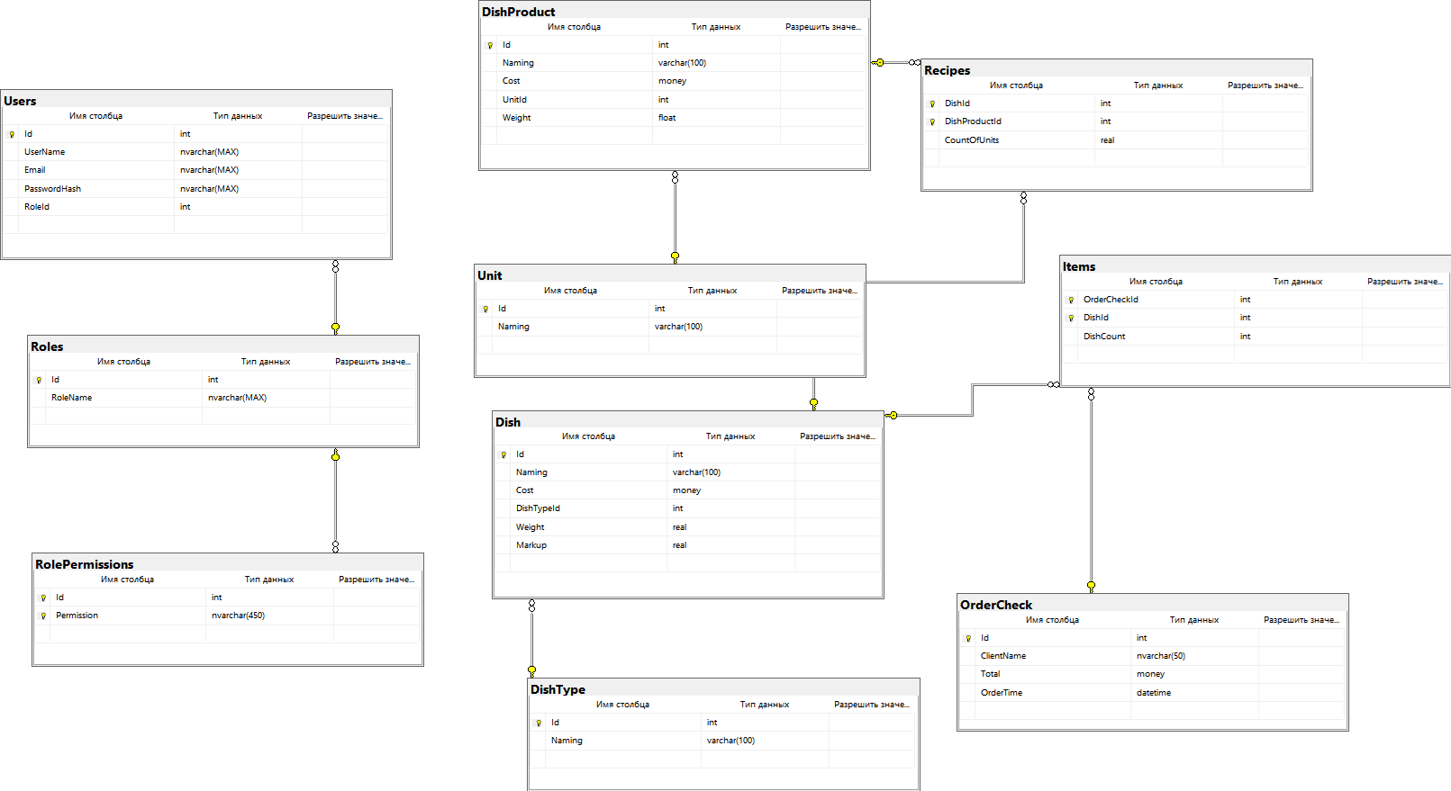
Рис.1. Диаграмма базы данных

Проектирование системы началось с разработки базы данных, которая является фундаментом работы приложения. База данных включает 13 взаимосвязанных таблиц, каждая из которых отвечает за определённый сегмент информации.
Состав базы данных:

1.Dish (Блюда)
Id – ключ
Naming – название (уникальное)
Cost – цена
DishTypeId – ссылка на DishType
Связь: много блюд → один тип

2. DishType (Типы блюд)
Id – ключ
Naming – название типа (например, «Супы», «Салаты»)
Связь: один тип → много блюд

3. DishProduct (Продукты)
Id – ключ
Naming – название (уникальное)
Cost – цена за единицу
UnitId – ссылка на Unit
Связь: много продуктов → одна единица измерения

4. Unit (Единицы измерения)
Id – ключ
Naming – название (кг, л, шт и т. д.)
Связь: одна единица → много продуктов

5. Recipe (Рецепты)
Составной ключ (DishId, DishProductId)
DishId – ссылка на Dish
DishProductId – ссылка на DishProduct
CountOfUnits – количество продукта
Связь: блюдо ↔ продукты (многие ко многим)

6. OrderCheck (Заказы)
Id – ключ
ClientName – имя клиента
OrderTime – дата/время
Total – сумма заказа

7. Item (Позиции заказа)
Составной ключ (OrderCheckId, DishId)
OrderCheckId – ссылка на OrderCheck
DishId – ссылка на Dish
Quantity – количество
Связь: заказ ↔ блюда (многие ко многим)

8. User (Пользователи)
Id – ключ
UserName – логин
RoleId – ссылка на Role
Связь: много пользователей → одна роль

9. Role (Роли)
Id – ключ
RoleName – название роли (Admin, Master, Waiter и т. д.)
Связь: одна роль → много пользователей

10. RolePermission (Разрешения ролей)
Составной ключ (Id, Permission)
Id – ссылка на Role
Permission – строковое название разрешения
Связь: роль ↔ разрешения (один ко многим)

11. DishExpensiveView (Отчёт)
View (представление) без ключа
Naming – название блюда
SummaryCost – итоговая стоимость

Такая структура обеспечивает целостность данных, поддержку всех бизнес-процессов и возможность масштабирования.

Описание программной реализации
Программная часть системы включает несколько вкладок, и панель пользователя. Также каждый компонент программы обладает собственными ограничениями доступа.

Окно входа
На входе пользователя встречает окно входа. Нужно ввести логин и пароль для входа.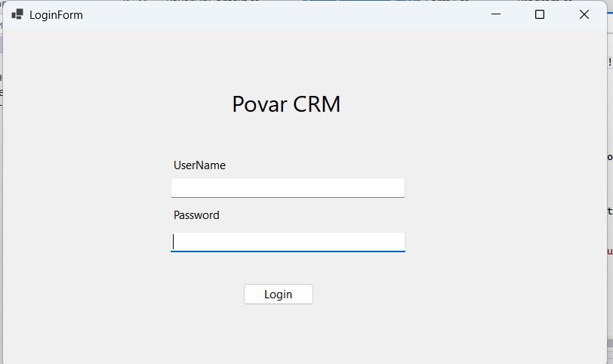

Интерфейс анализа продаж
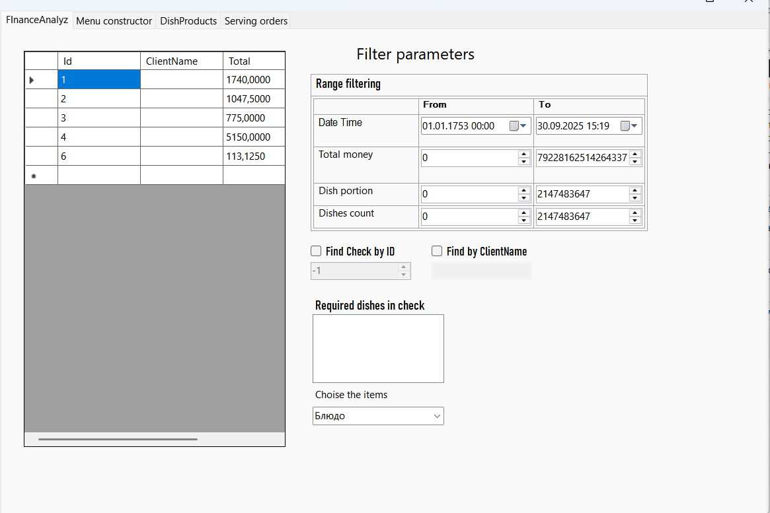
Слева расположена таблица заказов. Справа расположен интерфейс фильтров.

Интерфейс конструктора меню
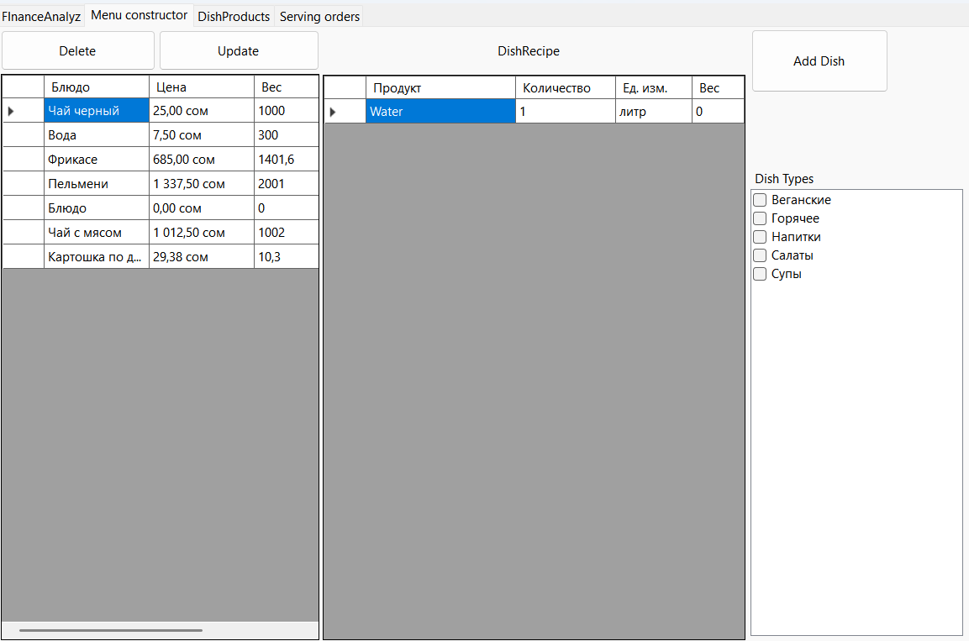
Данный интерфейс представляет собой конструктор меню блюд. В крайнем левом углу располагает таблица блюд меню, справа показывается состав блюда. Также Кнопки “Delete”, “Update” и “Add Dish” позволяют реализовать CRUD операции над таблицей Dish. Справа от таблиц, расположен фильтр типа блюд “check-list”.

Интерфейс конструктора продуктов и единиц измерения
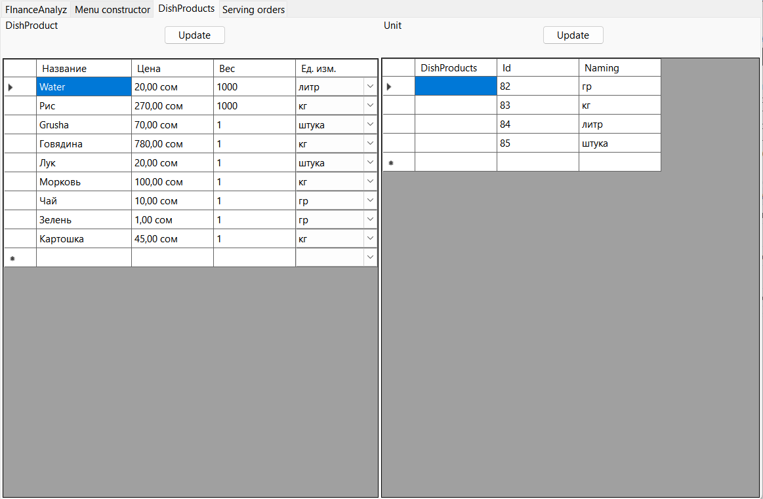

Здесь реализованы СRUD операции над таблицами Продуктов и ЕдиницИзмерения.

Интерфейс директора
Директор имеет доступ к просмотру всех данных: товары, клиенты, финансы, закупки и т.д. Его роль заключается в аналитике и контроле бизнес-процессов.

Руководства:

Руководство программиста:
Приложение «АС Магазин» реализовано на C# в среде Visual Studio 2022 с использованием технологии Windows Forms. Архитектура построена по принципу MVC, что обеспечивает разделение логики, интерфейса и работы с данными.
Основные компоненты проекта:
- ShopContext.cs — класс контекста Entity Framework, описывающий взаимодействие с базой данных.
- App.config — конфигурационный файл, где хранится строка подключения и параметры работы приложения.
- Form1 — форма авторизации (вход и регистрация).
- ManagerForm — окно менеджера, включающее работу со складом, закупками, скидками и отчётами.
- AdminForm — интерфейс администратора с функциями просмотра и редактирования таблиц.
- CashierForm — форма кассира для работы с клиентами и заказами.
В качестве ORM использован Entity Framework, а для экспорта данных в Excel применена библиотека EPPlus.

Руководство пользователя:

Вход в систему
После запуска приложения откроется форма авторизации. Для входа необходимо ввести логин и пароль, затем нажать кнопку «Войти». В зависимости от должности пользователя будет открыто соответствующее окно (рис 2).
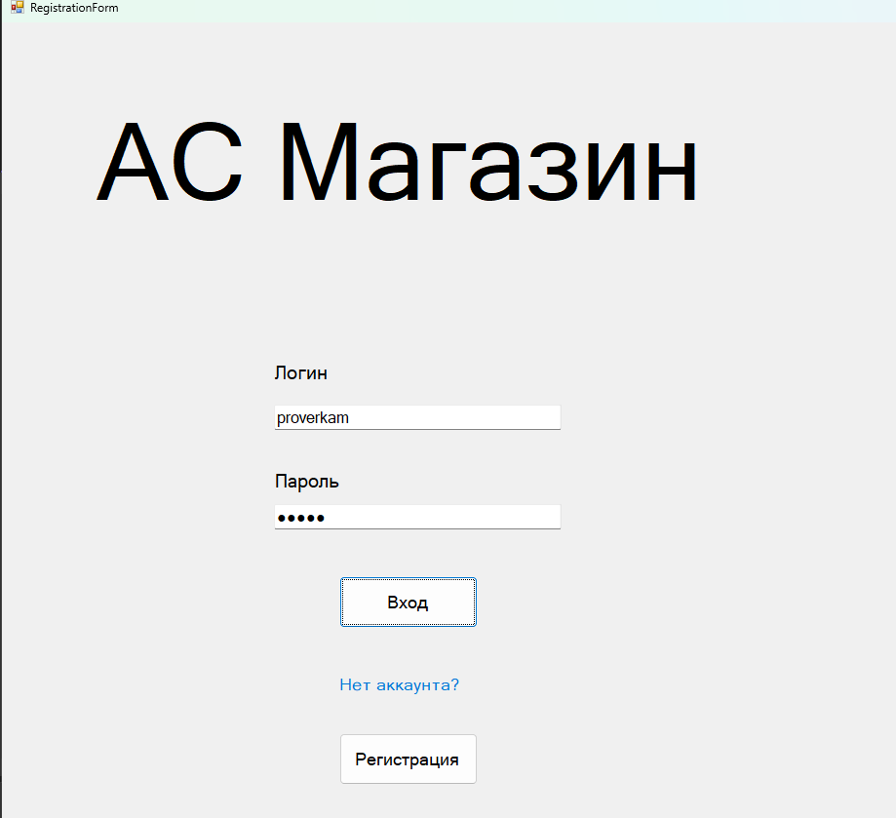
Рис.2 Окно Входа

Регистрация
Если у сотрудника ещё нет учётной записи, следует нажать кнопку «Регистрация». В появившейся форме вводятся ФИО, должность, телефон, логин и пароль. После подтверждения данные сохраняются, и новый пользователь может войти в систему (рис. 3).
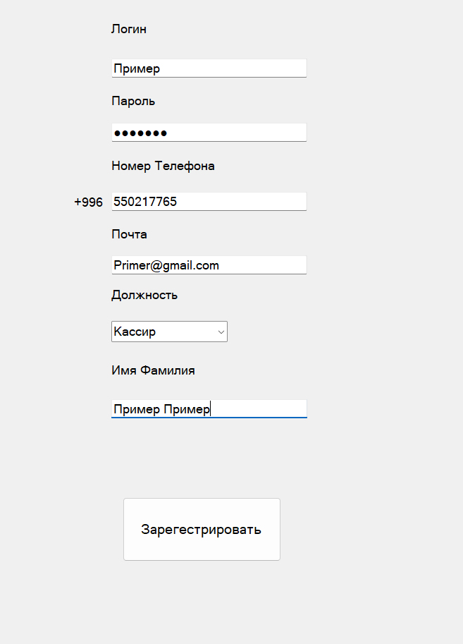
Рис.3 Панель Регистрации

Интерфейс менеджера
Добавление товара на склад
Чтобы внести новый продукт в систему, менеджер нажимает кнопку «Добавить продукт». В открывшемся окне выбирается нужная позиция из выпадающего списка базы данных (см. рис. 4).
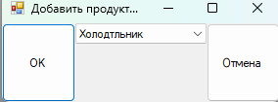
Рис.4 выбор продукта
Затем указывается количество единиц товара. При необходимости поле можно оставить пустым, так как пополнение в дальнейшем осуществляется через процедуру закупки. После подтверждения система предложит указать название склада для размещения товара. Сохранённые изменения отображаются в первой таблице (см. рис. 5).
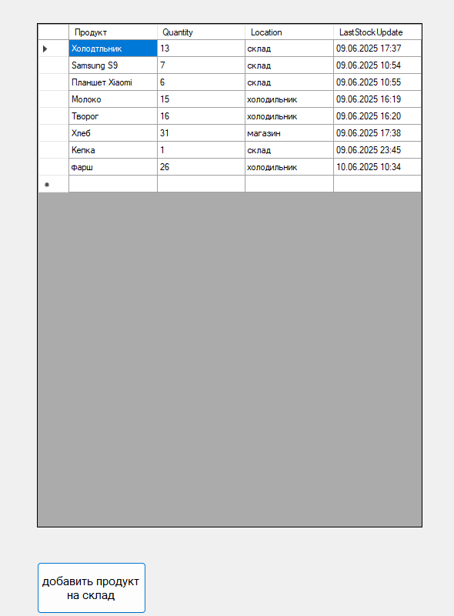
Рис.5 таблица продуктов на складе
Закупка товаров
Для увеличения складских запасов менеджер выбирает нужный товар в первой таблице и нажимает кнопку «Закупка». В результате открывается форма для ввода количества приобретаемой продукции (см. рис. 6).
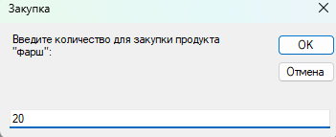
Рис.6 Ввод числа продуктов в закупке
После указания числа и закупочной цены система сохраняет операцию. Новая закупка отображается во второй таблице, а остатки на складе обновляются автоматически (см. рис. 7).
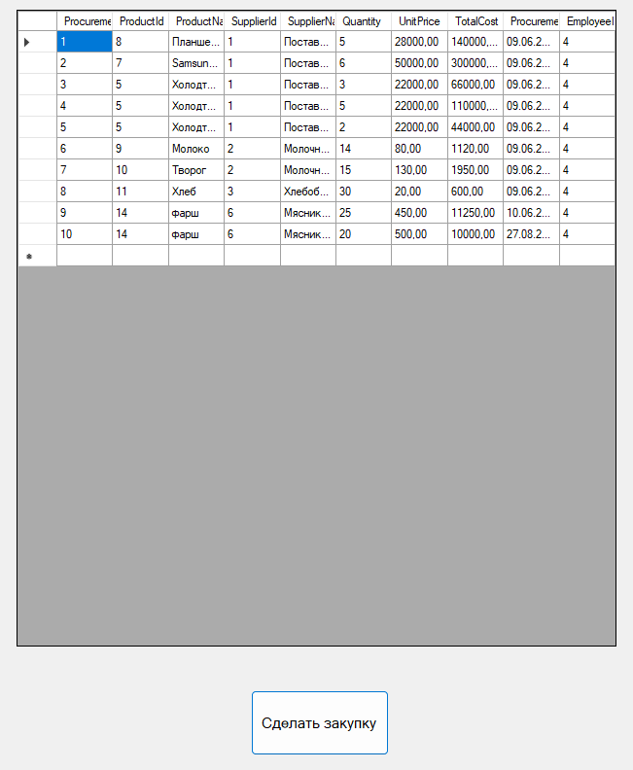
Рис.7 Таблица закупок

Работа со скидками
Чтобы назначить скидку, используется кнопка «Добавить скидку». В появившемся окне выбирается товар, указывается процент и срок действия акции. После сохранения скидка будет отображена в третьей таблице (см. рис. 8).

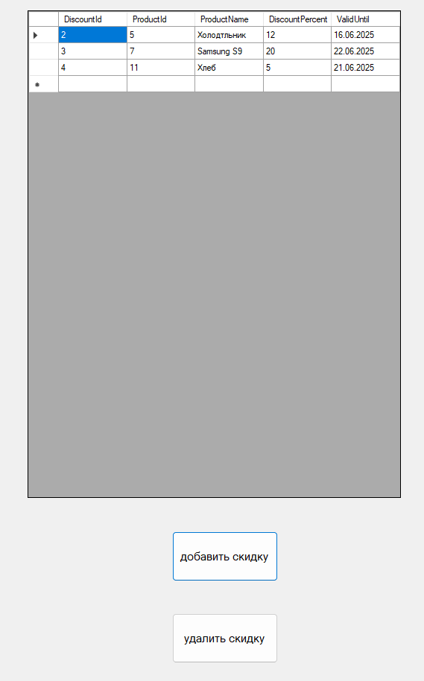
Рис.8 третья таблица скидок и кнопки добавления удаления
Удаление скидки выполняется выбором соответствующей строки и нажатием кнопки «Удалить».
Финансовые операции
Для перехода к финансовым отчётам менеджер нажимает кнопку «Финансовые расчёты». Откроется отдельная форма с перечнем транзакций (см. рис. 9).
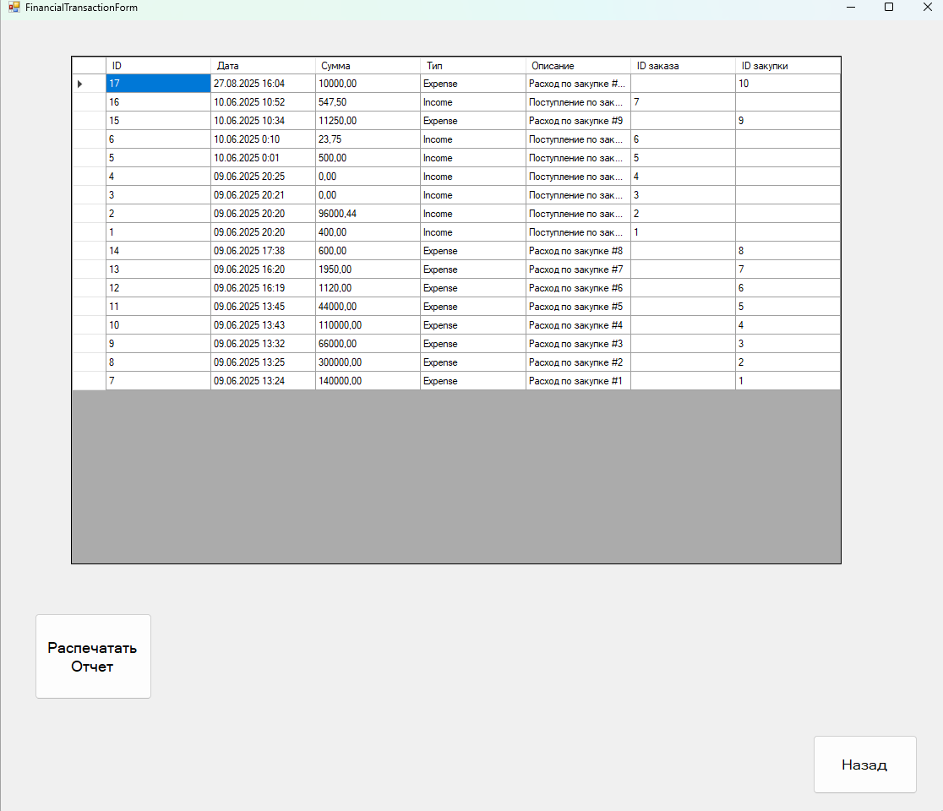
Рис.9 Форма Финансовых транзакций
При необходимости данные можно экспортировать в Excel: достаточно нажать кнопку печати отчёта и указать место сохранения файла (рис. 10).
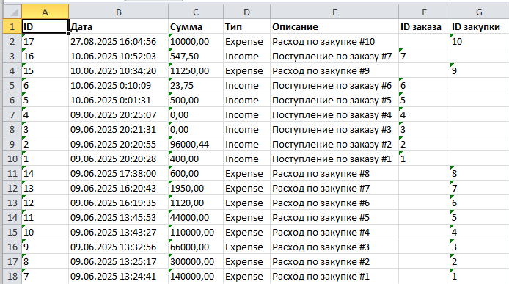
Рис.10 Отчет в Excel

Интерфейс кассира
Работа кассира связана с обслуживанием клиентов и их заказов.
Регистрация клиента
Кассир заносит данные о новом покупателе (ФИО, контактные данные). Информация отображается в первой таблице (см. рис. 11).
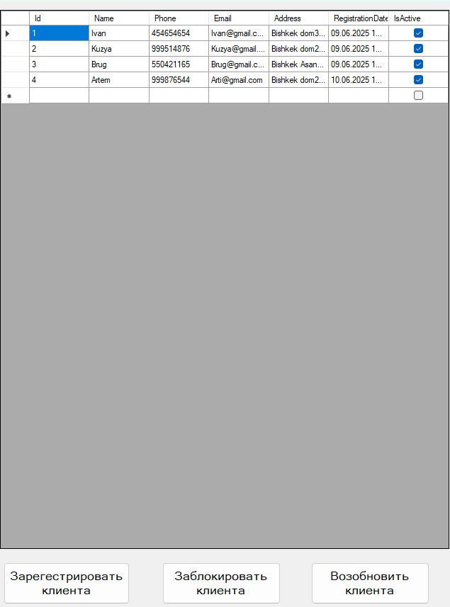
Рис.11 Таблица клиентов и кнопки взаимодействия с ними

Создание заказа
Выбрав клиента, кассир нажимает «Создать заказ». В результате во второй таблице появляется новый заказ (см. рис. 12).
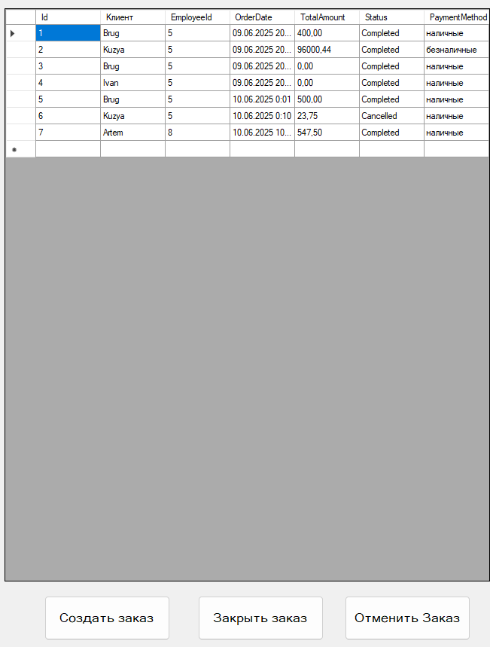
Рис.12 Таблица заказов

Добавление товаров в заказ
После выбора активного заказа открывается третья таблица, где кнопкой «Добавить продукт» кассир указывает наименование и количество товара (см. рис. 13).
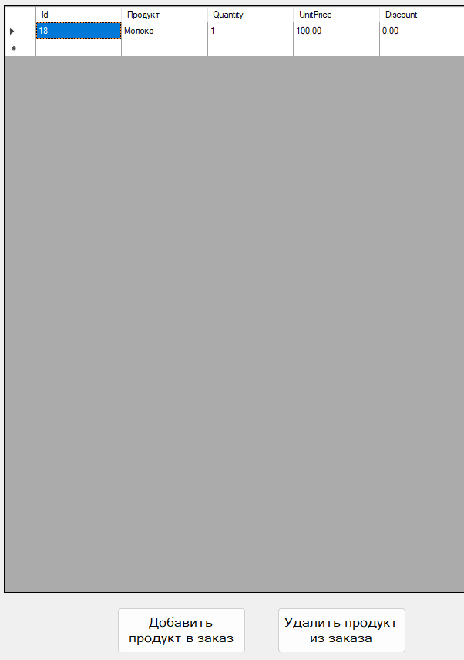
Рис.13 Таблица продуктов в заказе

Завершение или отмена заказа
Когда заказ закрывается, его сумма учитывается в финансовых отчётах. Если заказ необходимо аннулировать, выбирается опция «Отменить». После завершения или отмены изменить содержимое заказа уже нельзя.

Кроме этого, кассир может временно блокировать клиентов и при необходимости восстанавливать их доступ.

Интерфейс администратора
Окно администратора предназначено для работы с базой данных в полном объёме (см. рис. 14).
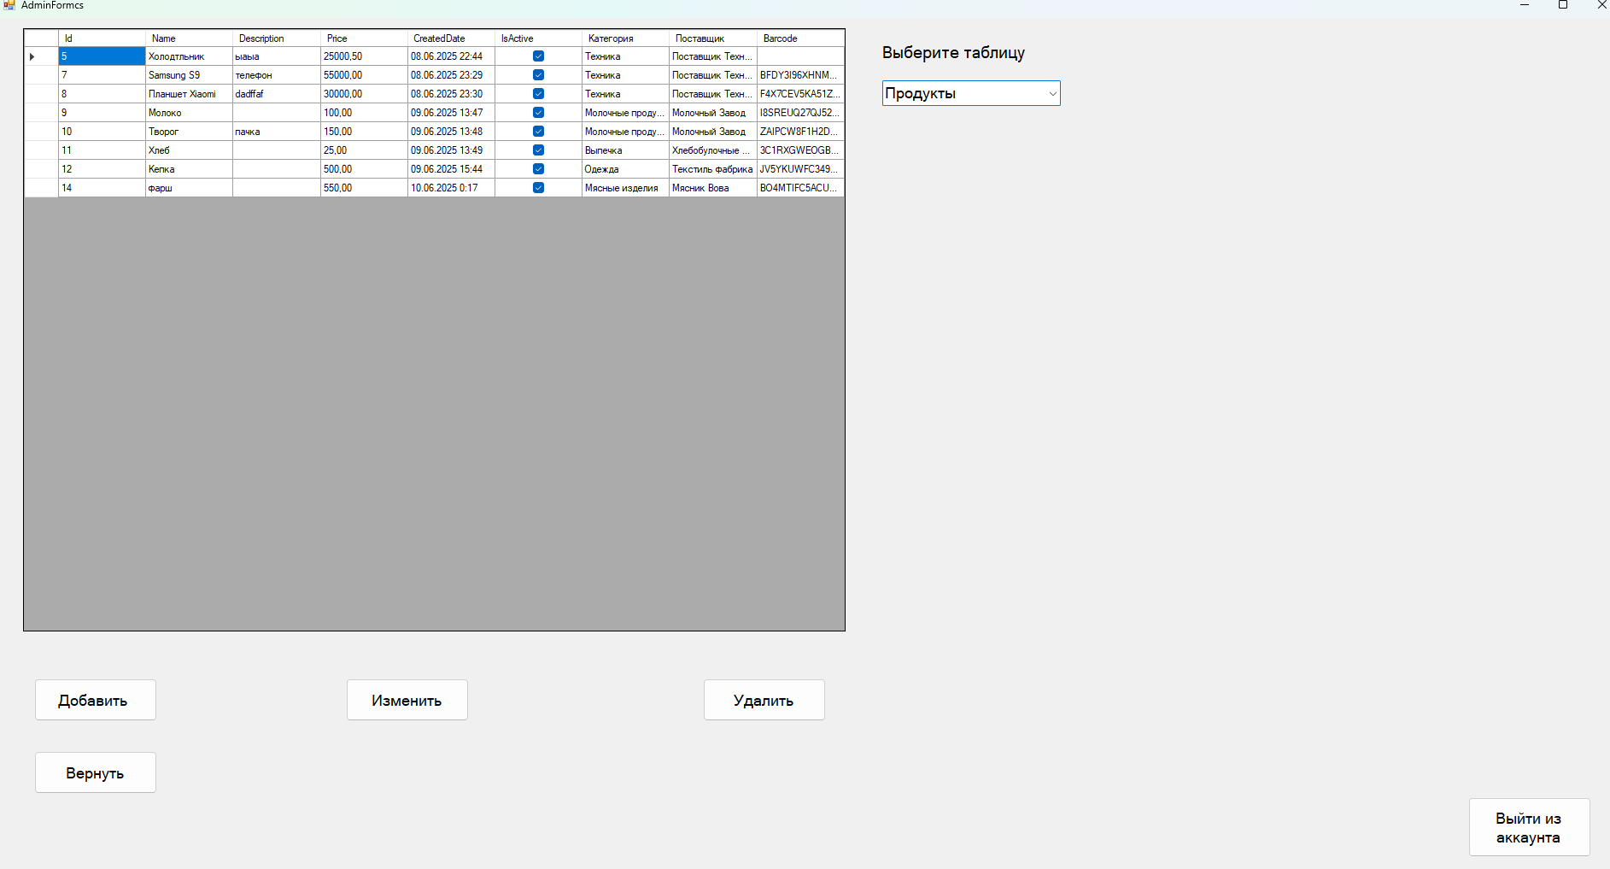
Рис.14 Окно Админа
Переключение между таблицами осуществляется через выпадающий список, расположенный рядом с рабочей областью.
Добавление данных выполняется по кнопке «Добавить». В зависимости от выбранной таблицы открывается соответствующая форма ввода. После заполнения и подтверждения новая запись появляется в таблице (см. рис. 15).
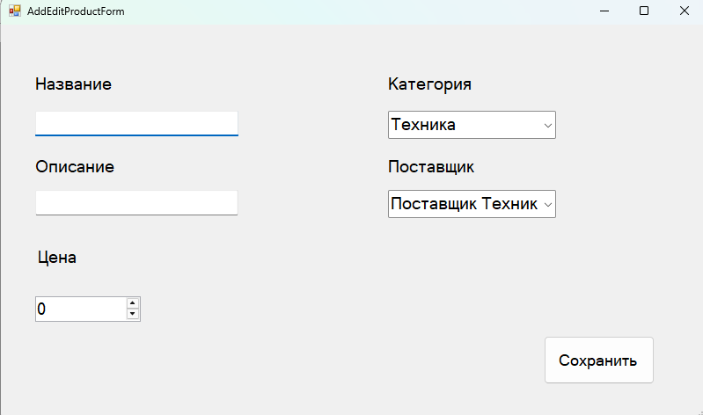
рис.15 добавление продукта в БД
Изменение данных предполагает выбор строки и открытие формы редактирования, где уже подставлены существующие значения. Пользователь вносит изменения и сохраняет их (см. рис. 16).
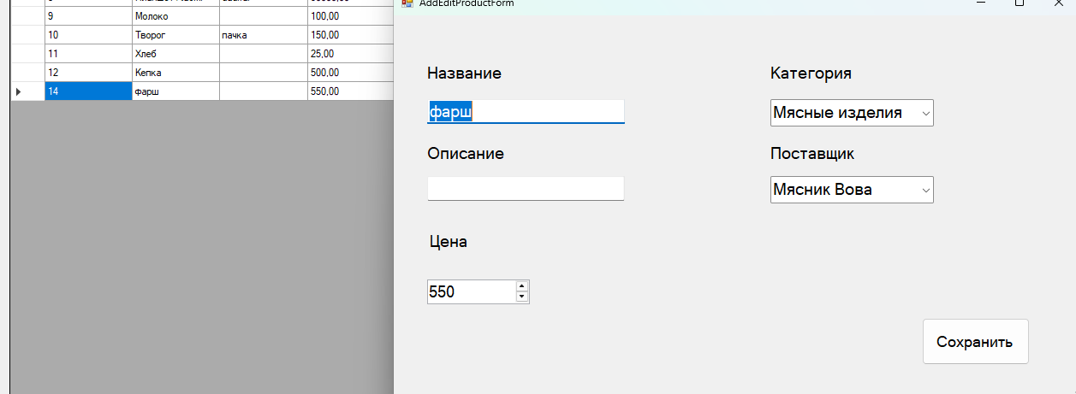
Рис.16 Изменение данных строки
Удаление реализовано в формате «мягкого удаления»: запись остаётся в базе, но меняет статус активности, что исключает её использование в дальнейшем. При необходимости администратор может восстановить элемент через кнопку «Вернуть».

Заключение
В ходе выполнения курсовой работы была создана и внедрена Автоматизированная Система Магазина, обеспечивающая поддержку сотрудников всех уровней компании. Система направлена на упрощение управления товарооборотом и автоматизацию ключевых бизнес-процессов.
В рамках реализации были выполнены следующие задачи:
- Организация регистрации сотрудников и их авторизации в системе.
- Управление складскими запасами, проведение закупок и настройка скидок.
- Ведение базы клиентов и сопровождение их покупок.
- Модерация клиентов с возможностью блокировки при нарушении правил магазина.
- Автоматизированная генерация финансовой отчетности с возможностью её внешней отправки.
- Полномасштабные функции администратора: просмотр, редактирование, удаление данных и полный контроль над системой.
- Разработка удобного графического интерфейса с интуитивно понятной навигацией на основе Windows Forms, обеспечивающего наглядное представление данных.

Использованные технологии и инструменты:
В процессе разработки программного обеспечения были изучены и применены следующие технологии:
- C# и .NET 9 — основной язык программирования и платформа, обеспечивающие поддержку объектно-ориентированного подхода, асинхронных операций и современных методов построения приложений.
- Windows Forms — технология для создания графического интерфейса, позволяющая быстро разрабатывать и настраивать UI-компоненты.
- SQL Server Management Studio (SSMS) — интегрированная среда Microsoft для управления SQL Server, включающая графический интерфейс, редактор SQL-запросов и инструменты администрирования баз данных.
- Entity Framework (EF) — ORM с открытым исходным кодом для работы с базой данных через объекты и классы, упрощающая взаимодействие с данными в приложениях .NET.
- EPPlus — библиотека для работы с файлами Excel в формате Open Office XML (xlsx), позволяющая создавать, читать и редактировать таблицы без установки Microsoft Excel.
- Алгоритм SHA-256 — применен для безопасного хранения паролей пользователей.
- Конфигурационные файлы app.config — использованы для хранения параметров подключения к базе данных и других настроек приложения.

Список литературы:
1)Metanit- подробный гайд принципов работы EF и WinForms https://metanit.com/sharp/entityframework/?ysclid=metvvedc7s486914940
2)Wikipedia- открытый источник информации с общим сводом правил
https://ru.wikipedia.org/wiki/Windows_Forms
3)GitHub - менее абстрактные примеры , более понятные в единичных случаях
https://github.com/dotnet/winforms?ysclid=metvz4bxjs554662726
4) microsoft - общие сведения ASP.NET Core MVC
https://learn.microsoft.com/ru-ru/aspnet/core/mvc/overview?view=aspnetcore-9.0

